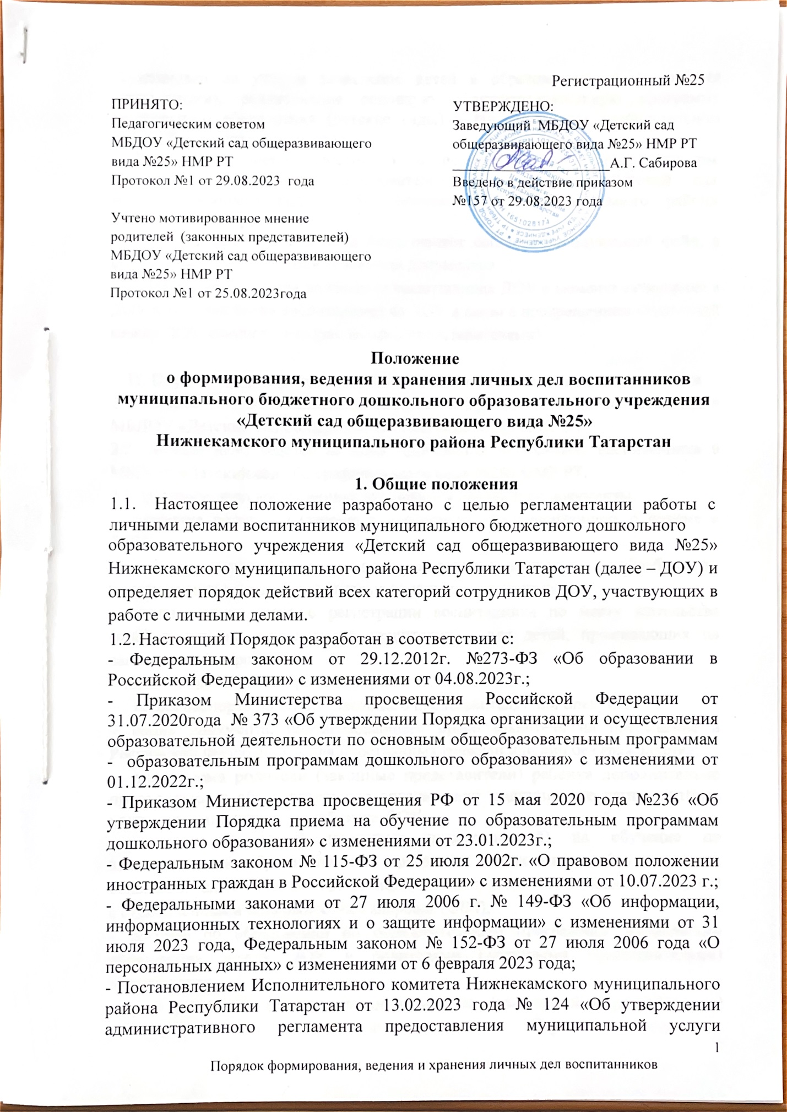

«Постановка на учет и зачисление детей в образовательные учреждения (организации), реализующие основную общеобразовательную программу дошкольного образования (детские сады) в Нижнекамском муниципальном районе Республики Татарстан»;
- Правилами приема, перевода и отчисления детей в муниципальном бюджетном дошкольном образовательном учреждении «Детский сад общеразвивающего вида №25» Нижнекамского муниципального района Республики Татарстан.
1.3. Личное дело воспитанника представляет собой индивидуальный файл, в которой находятся документы и копии документов.
1.4. Личное дело ведется на каждого воспитанника ДОУ с момента зачисления в ДОУ и до отчисления воспитанника из ДОУ в связи с прекращением отношений между ДОУ и родителями (законными представителями).

II. Порядок формирования личного дела при зачислении воспитанника
2.1. Личное дело воспитанников оформляется при поступлении воспитанника в МБДОУ «Детский сад общеразвивающего вида №25» НМР РТ.
2.2. Личное дело ведется на всем протяжении пребывания воспитанника в МБДОУ «Детский сад общеразвивающего вида №25» НМР РТ.
2.2. В личное дело воспитанника включаются следующие документы:
– заявление родителей (законных представителей) воспитанника о приеме в ДОУ;
– согласие родителей (законных представителей) воспитанника на обработку их персональных данных и персональных данных воспитанника;
– копия свидетельства о регистрации воспитанника по месту жительства (пребывания) на закрепленной территории – для детей, проживающих на закрепленной территории;
- копия свидетельства о рождении;
- копия паспорта родителя (законного представителя) или опекуна;
– копия документа, подтверждающего право заявителя на пребывание в Российской Федерации, – для иностранных граждан или лиц без гражданства;
- для приема родители (законные представители) ребенка дополнительно предъявляют в образовательную организацию медицинскую карту, которая хранится в медицинском кабинете ДОУ.
– согласие родителей (законных представителей) на обучение по адаптированной образовательной программе дошкольного образования на основании заключения психолого-медико-педагогической комиссии – для детей с ограниченными возможностями здоровья (ОВЗ);
– договор об образовании по образовательным программам дошкольного образования между ДОУ и родителями (законными представителями) воспитанника;
– иные документы, представленные родителями (законными представителями) воспитанника по собственной инициативе. Перечень документов, представленных родителями (законными представителями) воспитанника дополнительно, вносится ими собственноручно в заявление о приеме в ДОУ.
2.3. Родители предоставляют оригиналы документов для снятия копий. Если они на иностранном языке – то вместе с нотариально заверенным переводом.
2.4. Копии документов заверяются подписью заведующего и печатью ДОУ.

III. Порядок ведения и хранения личных дел
3.1. Формирование личного дела воспитанника осуществляет ответственное лицо, назначенное приказом ДОУ.
3.3. Общие сведения о воспитаннике корректируются по мере изменения данных. В течение учебного года в личное дело воспитанника могут дополнительно добавляться документы (их копии).
3.4. Личные дела воспитанников каждой группы формируются в одну папку. В папку вкладывается список группы в алфавитном порядке.
3.6. Личные дела располагаются в папке в алфавитном порядке.
3.7. Папки с личными делами хранятся в кабинете заведующего ДОУ.
3.8. Выдача личных дел воспитателям (или ответственному лицу) для работы осуществляется заведующим ДОУ.

IV. Порядок хранения личных дел воспитанников при выбытии из ДОУ
4.1. При выбытии воспитанника из ДОУ из личного дела, полученные ксерокопии документов, выдается родителям (законным представителям) по их заявлению на отчисление. Личные дела утилизируются заведующим ДОУ после издания приказа об отчислении.

V. Порядок проверки личных дел
5.1. Контроль за состоянием личных дел осуществляется заведующим ДОУ.
5.2. Проверка личных дел воспитанников проходит в начале учебного года. В необходимых случаях проверка осуществляется внепланово, оперативно.
5.3. Цели и объект контроля – правильность оформления личных дел воспитанников ДОУ.
5.4. По итогам проверки составляется справка с указанием замечаний (при наличии замечаний).

